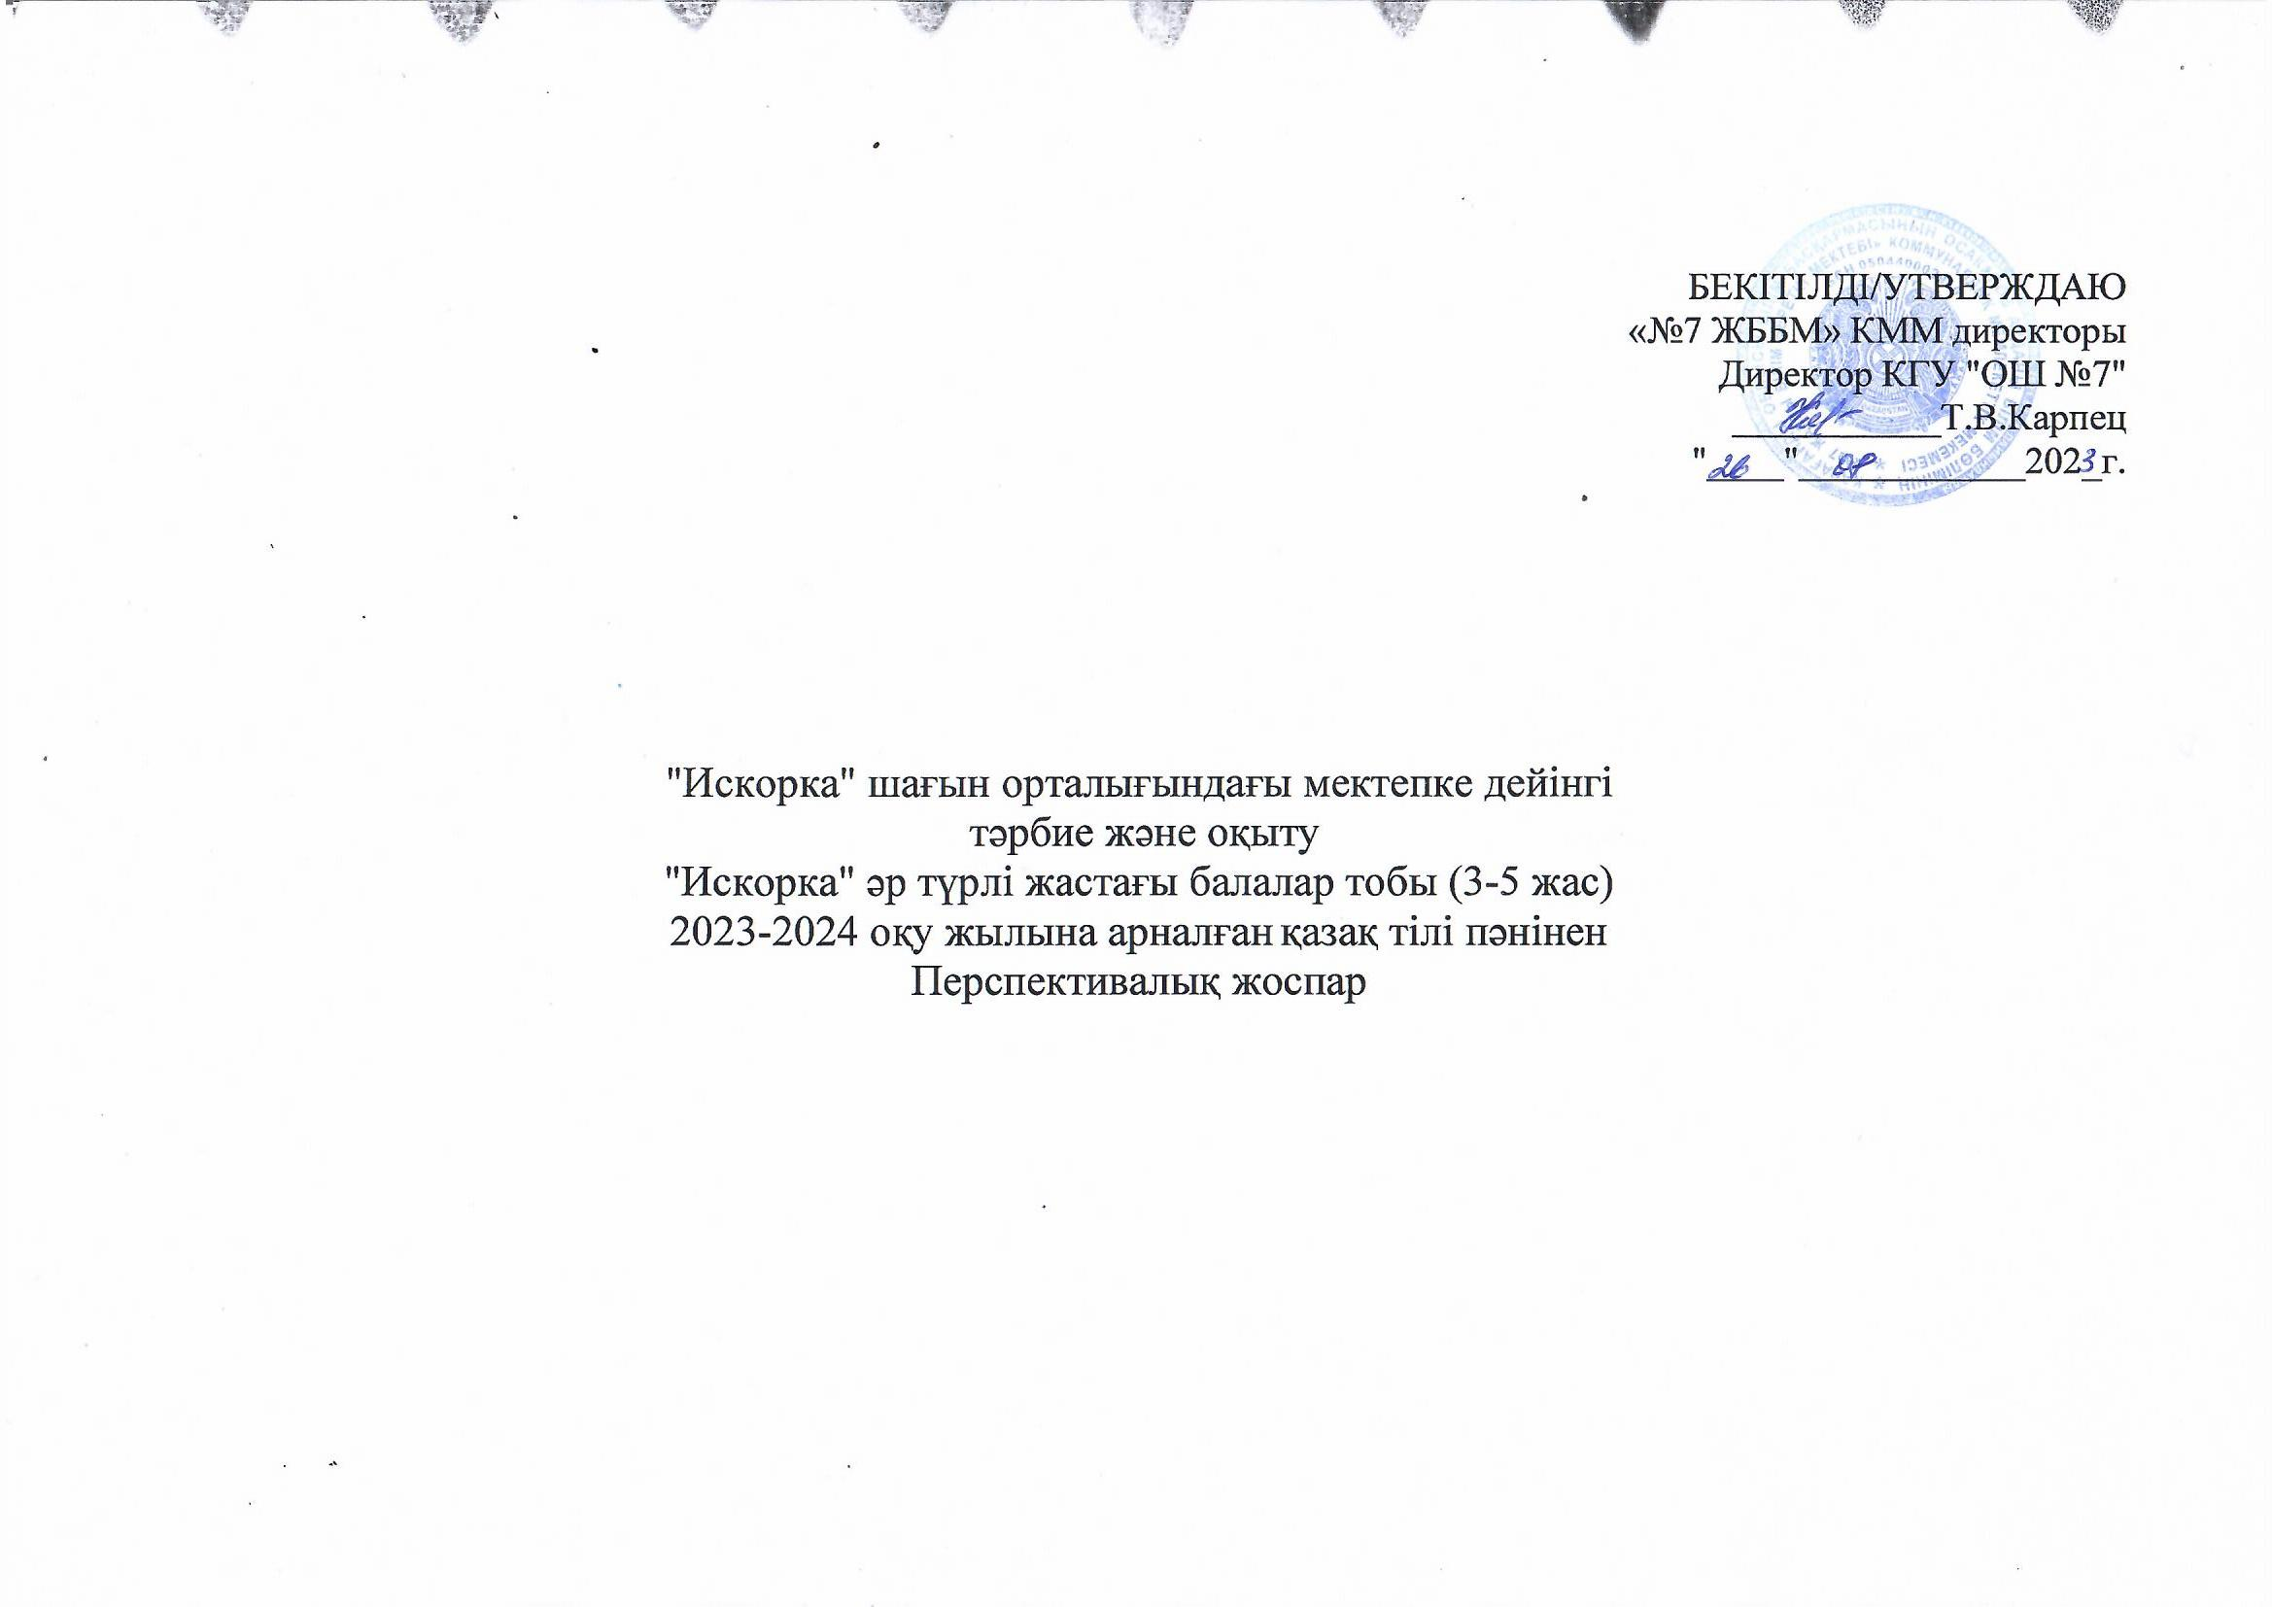
Мектепке дейінгі тәрбие мен оқытудың үлгілік оқу жоспары және мектепке дейінгі тәрбие мен оқытудың үлгілік оқу бағдарламасы негізінде 2023-2024 оқу жылына арналған ұйымдастырылған іс-әрекеттің перспективалық жоспары

Білім беру ұйымы: «№ 7 ЖББМ» КММ-нің «Искорка» шағын орталығы
Топ: "Искорка" әр түрлі жастағы балалар тобы (ортаңғы топ)
Балалардың жасы: 3-5 жас
Жоспардың құрылу кезеңі: Қыркүйек айы, 2023-2024 оқу жылы

Даму дағдылары | Ұйымдастырылған іс-әрекет | Ұйымдастырылған іс-әрекеттің міндеттері
Коммуникативтік дағдыларды дамыту | Қазақ тілі  (аптасына 1 рет) | Сөйлеудің дыбыстық мәдениеті. Дауысты (а, ә) және кейбір дауыссыз (п-б) дыбыстарды анық айтуға үйрету.  Сөздік қор. Балалардың сөздік қорын ойындар мен ойын жаттығулары арқылы кеңейту.  Тілдің грамматикалық құрылымы.Сөздерді, зат есімдерді үстінде, астында, артында, жанында тәрізді көмекші сөздермен бірге қолдануға үйрету.  Байланыстырып сөйлеу. Суреттерді, заттарды қарастыруда өз ойын айтуға үйрету.

Жоспардың құрылу кезеңі: Қазан айы, 2023-2024 оқу жылы

Даму дағдылары | Ұйымдастырылған  іс-әрекет | Ұйымдастырылған іс-әрекеттің міндеттері
Коммуникативтік дағдыларды дамыту | Қазақ тілі  (аптасына 1 рет) | Тілдік дамытушы орта. Бір-бірімен күнделікті еркін ойында, ортақ тақырыпта әңгімелесуге, сұрақтарға жауап беруге, өз бетінше кітаптарды қарауға баулу.  Сөйлеудің дыбыстық мәдениеті. Қазақ тіліне тән ә, қ дыбыстарын өздігінен дұрыс айтуға баулу.  Сөздік қор. Қоршаған ортадағы күнделікті жиі қолданылатын туыстық қатынасқа байланысты сөздерді («бөпе», «аға», «апа», «іні», «қарындас»), көкөніс-жемістердің атауларын айту және түсіну дағдыларын қалыптастыру, санамақтар жаттауға баулу.  Тілдің грамматикалық құрылымы. Сөздерді байланыстырып, сөз тіркестерін құрастыруға (зат есім және сын есім) үйрету.
Жоспардың құрылу кезеңі: Қараша айы, 2023-2024 оқу жылы

Даму дағдылары | Ұйымдастырылған  іс-әрекет | Ұйымдастырылған іс-әрекеттің міндеттері
Коммуникативтік дағдыларды дамыту | Қазақ тілі  (аптасына 1 рет) | Тілдік дамытушы орта. Ортақ тақырыпта әңгімелесуге, сұрақтарға жауап беруге баулу.  Сөйлеудің дыбыстық мәдениеті. Сөйлеу кезінде тыныс алуды, естуді дамыту. Қазақ тіліне тән ә, ө дыбыстарын өздігінен дұрыс айтуға баулу.  Сөздік қор. Тұрмыстық заттардың, жиһаз, киімнің атауларын айту және түсіну дағдыларын қалыптастыру.  Тілдің грамматикалық құрылымы. Жуан және жіңішке түбір сөздерді ажыратуға баулу.  Байланыстырып сөйлеу. Алдын ала үйретілген сөйлеу үлгілерін есте сақтап, әңгімелесе білуге баулу.
Жоспардың құрылу кезеңі: Желтоқсан айы, 2023-2024 оқу жылы

Даму дағдылары | Ұйымдастырылған  іс-әрекет | Ұйымдастырылған іс-әрекеттің міндеттері
Коммуникативтік дағдыларды дамыту | Қазақ тілі  (аптасына 1 рет) | Тілдік дамытушы орта. Өз бетінше кітаптарды қарауға, өзінің алған әсері мен қалауын білдіруге  Сөйлеудің дыбыстық мәдениеті. Көрнекілікпен немесе көрнекіліксіз өзіне айтылған сөзді тыңдау және түсінуді дамыту. қ дыбыстарын өздігінен дұрыс айтуға баулу.  Сөздік қор. Қоршаған ортадағы күнделікті жиі қолданылатын тұрмыстық заттардың атауларын айту және түсіну дағдыларын қалыптастыру.  Тілдің грамматикалық құрылымы. Жуан және жіңішке түбір сөздерді ажырату, Сөздерді байланыстырып, сөз тіркестерін құрастыруға (зат есім және етістік) үйрету.  Байланыстырып сөйлеу. Заттарды қарастыра отырып, сұрақтарға жауап беруге, оларды жай сөйлемдермен сипаттап айтып беруге баулу.

Жоспардың құрылу кезеңі: Қаңтар айы, 2023-2024 оқу жылы

Даму дағдылары | Ұйымдастырылған  іс-әрекет | Ұйымдастырылған іс-әрекеттің міндеттері
Коммуникативтік дағдыларды дамыту | Қазақ тілі  (аптасына 1 рет) | Тілдік дамытушы орта. Ортақ тақырыпта әңгімелесуге, сұрақтарға жауап беруге баулу.  Сөйлеудің дыбыстық мәдениеті. Қазақ тіліне тән ә, ө дыбыстарын өздігінен дұрыс айтуға баулуды жалғастыру.  Сөздік қор. Тұрмыстық заттардың, жануарлардың, төрт түліктің атауларын айту және түсіну дағдыларын қалыптастыру.  Тілдің грамматикалық құрылымы. Бұйрық райлы етістіктерді жекелей қолдануға баулу (бар, кел, айт). Сөздерді байланыстырып, сөз тіркестерін құрастыруға (зат есім және етістік) үйрету.  Байланыстырып сөйлеу. Таныс ертегілер мен шағын шығармалардың мазмұны бойынша алдымен сұрақтарға жауап беруге, кейіннен өздігінен қайталап айтуға баулу.

Жоспардың құрылу кезеңі: Ақпан айы, 2023-2024 оқу жылы

Даму дағдылары | Ұйымдастырылған  іс-әрекет | Ұйымдастырылған іс-әрекеттің міндеттері
Коммуникативтік дағдыларды дамыту | Қазақ тілі  (аптасына 1 рет) | Тілдік дамытушы орта. Дербес әрекеттерде ауызекі сөйлесуге, өз бетінше кітаптарды қарауға баулу.  Сөйлеудің дыбыстық мәдениеті. Қазақ тіліне тән ә, ө, ұ дыбыстарын өздігінен дұрыс айтуға баулу.  Сөздік қор. Ауызекі сөйлеуде түрлі балалар әрекеттерінде қоршаған орта заттары мен табиғат нысандарының атауларын өздігінен қолдануды, жануарлардың, төрт түліктің атауларын айту және түсіну дағдыларын қалыптастыру.  Тілдің грамматикалық құрылымы. Сөздерді байланыстырып, сөз тіркестерін құрастыруға (зат есім және сын есім, зат есім және етістік) үйрету.  Байланыстырып сөйлеу. Алдын ала үйретілген сөйлеу үлгілерін есте сақтап, әңгімелесе білуге баулу.

Жоспардың құрылу кезеңі: Наурыз айы, 2023-2024 оқу жылы

Даму дағдылары | Ұйымдастырылған  іс-әрекет | Ұйымдастырылған іс-әрекеттің міндеттері
Коммуникативтік дағдыларды дамыту | Қазақ тілі  (аптасына 1 рет) | Тілдік дамытушы орта. Бір-бірімен күнделікті еркін ойында, дербес әрекеттерде ауызекі сөйлесуге баулу  Сөйлеудің дыбыстық мәдениеті. Қазақ тіліне тән ү, ұ дыбыстарын өздігінен дұрыс айтуға баулу.  Сөздік қор. Тұрмыстық заттардың, (киіз үй жиһазы) атауларын айту және түсіну дағдыларын қалыптастыру.  Тілдің грамматикалық құрылымы. Бұйрық райлы етістіктерді жекелей қолдануға баулу жалғастыру (бар, кел, айт).  Байланыстырып сөйлеу. Алдын ала үйретілген сөйлеу үлгілерін есте сақтап, әңгімелесе білуге баулу.

Жоспардың құрылу кезеңі: Сәуір айы, 2023-2024 оқу жылы

Даму дағдылары | Ұйымдастырылған  іс-әрекет | Ұйымдастырылған іс-әрекеттің міндеттері
Коммуникативтік дағдыларды дамыту | Қазақ тілі  (аптасына 1 рет) | Тілдік дамытушы орта. Өзбетінше кітаптарды қарауға, өзінің алған әсері мен қалауын білдіруге баулу  Сөйлеудің дыбыстық мәдениеті. Артикуляциялық және дыбыстық аппаратты, сөйлеу кезінде тыныс алуды,местуді дамытуды жалғастыру.  Сөздік қор. Баланың сөздік қорын дамытуда, санамақтар, тақпақтар, жаңылтпаштарды жаттауға баулу.  Тілдің грамматикалық құрылымы. Сөздерді байланыстырып, сөз тіркестерін құрастыруға (зат есім және сын есім) үйретуді жалғастыру  Байланыстырып сөйлеу. Ойыншықтар мен заттарды қарастыра отырып, сұрақтарға жауап беруге, оларды жай сөйлемдермен сипаттап айтып беруге баулу..

Жоспардың құрылу кезеңі: Мамыр айы, 2023-2024 оқу жылы

Даму дағдылары | Ұйымдастырылған  іс-әрекет | Ұйымдастырылған іс-әрекеттің міндеттері
Коммуникативтік дағдыларды дамыту | Қазақ тілі  (аптасына 1 рет) | Тілдік дамытушы орта. Сәлемдесуде, өтінішін, ырзашылығын білдіруде сыпайы сөйлеу әдебін сақтауға, құрдастарын есімімен толық, дұрыс атауға баулу.  Сөйлеудің дыбыстық мәдениеті. Көрнекілікпен немесе көрнекіліксіз өзіне айтылған сөзді тыңдау және түсінуді дамыту. Қазақ тіліне тән ә, ө, қ, ү, ұ дыбыстарын өздігінен дұрыс айтуға баулу.  Сөздік қор. Ауызекі сөйлеуде түрлі балалар әрекеттерінде қоршаған орта заттары мен табиғат нысандарының атауларын өздігінен қолдануды қалыптастыру  Тілдің грамматикалық құрылымы. Сөздерді байланыстырып, сөз тіркестерін құрастыруға (зат есім және етістік) үйрету бекіту.  Байланыстырып сөйлеу Таныс ертегілер мен шағын шығармалардың мазмұны бойынша алдымен сұрақтарға жауап беруге, кейіннен өздігінен қайталап айтуға баулу

